Exercice 1 :
- L’architecture de Von Neumann utilise deux mémoires distinctes ? f
L’architecture de von Neumann utlise un seule memoire.
- Le bus de données sert à transporter les adresses ? f
Le bus de donnes sert transport les donnes
- La RAM est une mémoire volatile ? v
Exercice 2:
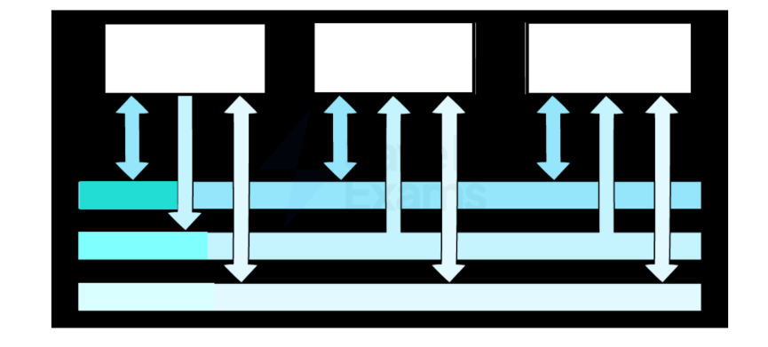
UAL
Untie de commande
Memoire central
Exercice3:
Entrée (clavier / disque) (12*7)
↓
Mémoire (RAM)
↓
CPU → (Fetch – Decode a machine code – Execute par ual 12 × 7 = 84)
↓
Mémoire / Carte graphique
↓
Sortie (écran)(84)

